МУНИЦИПАЛЬНОЕ ОБЩЕОБРАЗОВАТЕЛЬНОЕ
УЧРЕЖДЕНИЕ СРЕДНЯЯ ОБЩЕОБРАЗОВАТЕЛЬНАЯ ШКОЛА №5
КУРСКОГО МУНИЦИПАЛЬНОГО РАЙОНА
СТАВРОПОЛЬСКОГО КРАЯ

Движение «Отечество».

Исследовательская работа
Родословие
«Никто не забыт, ничто не забыто»

Автор:
Михайлова Раиса Ильинична 10 класс,

МОУ СОШ № 5 Курского
Муниципального района
Ставропольского края;
Адрес: 357870,Ставропольский край

Курский район, с. Эдиссия
ул. Химиков 17.

Тел.: 8-(961)-456-42-77
Email: raisa.mikhailova.2000@mail.ru

Школа:
Адрес: 357870,Ставропольский край

Курский район, с. Эдиссия
ул. Свердлова 18.

Тел.: 8-887964-69046
Email: edessia-live@mail.ru

Руководитель:
Арутюнова Ася Дерениковна
Учитель истории МОУ СОШ № 5
Курского муниципального района

Ставропольского края
Адрес: 357870,Ставропольский край

Курский район, с. Эдиссия
ул. Миронова 139.

Тел.: 8-(903)-408-88-49
Email: asya_arutunova@mail.ru

с. Эдиссия
2017год.

Содержание.

Введение………………………………………………………………………... | 3
Глава 1. Жизнь до войны……………………………………………………… | 6
1.1 Детство Гаврилова Бориса Сергеевича….………………………...…... | 6
1.2 Трудовая деятельность Гаврилова Бориса Сергеевич…………...….... | 6
Глава 2 «Никто не забыт, ничто не забыто…………………………………... | 7
Глава 3 Страница войны в жизни Гаврилова Бориса Сергеевича……...….. | 8
Глава 4 Солдатские вдовы………………………………………………...….. | 10
Заключение……………………………………………………………………... | 11
Библиография…………………………………………………………………... | 13
Приложения…………………………………………………………………….. | 14

Введение.

Что гибель нам? Мы даже смерти выше.

В могилах мы построились в отряд.

И ждем приказа нового.

И пусть не думают, что мертвые.

Не слышат. Когда о них потомки говорят.

Н. Майоров
Нет такой силы, которая могла бы сломить народную волю, народную душу, победить добрые начала в человеке, убить жизнь. Народная память - ценнейшее, что есть у людей. Именно благодаря этой памяти мы можем вновь и вновь возвратиться в прошлое, возрождать ушедшую навсегда действительность. «Без прошлого нет настоящего». К сожалению, мало кто из нас знает историю и родословную своей семьи, просто имена предков дальше своих бабушек-дедушек, максимум прабабушек и прадедушек. Живем, не ведая своих собственных корней? Хотя давно уже разработаны методы поиска, существует специальная литература, открываются архивы.
Чем больше времени проходит после войны, тем все более очевидным становится огромное всемирно-историческое значение Великой Победы. Она предопределила судьбу всего мира, избавив многие народы от угрозы фашистского порабощения. В нашей стране немало сделано для увековечивания подвига героев минувшей войны. «Никто не забыт, ничто не забыто» - слова глубокого смысла, обращенные не только в прошедшее, но и в будущее.
С каждым годом становится все меньше живых свидетелей кровавых событий Великой Отечественной войны. Мы, современные дети, не можем до конца представить, что пережил наш народ в те тяжелые годы. Подчас искажаются факты событий давно минувших лет. Но мы не вправе забывать об этом и должны научиться быть патриотами своей Родины всеми имеющимися у нас для этого средствами.
В нашей школе не забывают ветеранов Великой Отечественной войны. У нас работает Музей боевой и трудовой славы, где усилиями учащихся и педагогов собран материал об участниках войны, живших в селе.
Мы должны понимать, что с приходом каждого нового поколения, возникает риск разрыва духовного единства и преемственности с теми, кто жил раньше. С «уходом» ветеранов-участников войны исчезают и воспоминания, дающие нам возможность лучше понять ту войну. Очень важно сохранить память о каждом ветеране. Поэтому, я считаю, что данная проблема является на сегодняшний день весьма актуальной.
Уверена, что тема Великой Отечественной войны будет актуальна еще долгие и долгие годы. Слишком дорого стоила нам победа, миллионы жизней унесла она. Долгие 1418 дней продолжалась эта самая кровопролитная война в истории человечества. Русский народ сделал все, чтобы спасти родину и весь мир от фашизма. Все, что вынесло поколение военных лет, - это подвиг, самопожертвование во имя Победы.

Цель работы:
-возрождение ушедшей действительности, и знакомство с историей и родословной своей семьи;
-изучение военного пути прадедушки;
-знакомство с послевоенным периодом жизни в селе Эдиссия;
-оценка вклада Б.С. Гаврилова в Победу;
-воспитание чувства патриотизма у подрастающего поколения, любви к малой родине.
Для реализации поставленных целей решала
Задачи:
-изучение материалов школьного музея;
-проведение поисковой работы по сбору материала;
-выявление неизвестных фактов в истории войны, составление генеалогического древа.
Для решения поставленных целей и задач использовала следующие
Методы:
-исследовательский метод;
-поисковый метод;
-метод классификации.
Актуальность данной темы не вызывает сомнения. Проблема изучения истории семьи в современном мире является одной из самых значимых. Поэтому возникала проблема в изучении этой темы. Исследования охватывают территорию Смоленской области, Смоленска, Пречистенского р-н и д. Подвязи.
Сбор материала производил мой дядя Габриелян Борис Владимирович совместно со мной.
Объект исследования: история семьи Гавриловых.
Предмет исследования: генеалогическое древо семьи Гавриловых, судьба прадедушки участвовавшего в Великой Отечественной войне.
Для достижения поставленной цели были использованы видео-интервью с моим дядей. Дополнительные сведения были получены в беседе с его внуками. Восстановлению полной картины способствовало изучение автобиографии, посвященной Великой Отечественной войне.

Глава 1. Жизнь до войны.

  - Детство Гаврилова Бориса Сергеевича.

Родился Гаврилов Борис Сергеевич 1 января 1905 году в с. Эдиссия Моздокском районе Терской области. У его отца Сергея Акимовича и матери Марии Карповны родилось четверо ребят Борис, Иван, Акоп и Римма. (Приложение 1) В те времена это была очень дружная семья, как и многие семьи села Эдиссия. Отец работал, а мать занималась воспитанием детей. Все окончили церковно-приходскую школу на армянском языке. После окончания школы в 1932 году прадед поступил на учебу в Ростовский торгово-кооперативный техникум. Успешно окончив его, получив, специальность торгового работника, Борис Гаврилович вернулся домой в село Эдиссия.

1.2 Трудовая деятельность Гаврилова Бориса Сергеевича.

По государственной разнарядке прадеда направили на работу в хутор Надежда Моздокского района, не особо далеко от села Эдиссия. Через некоторое время Бориса Гаврилова перевели в магазин хутора Арарат, тоже поблизости. Через год работы его перевели в магазин на хутор Новоивановский. Поработав в трех хуторах в магазинах, он завоевал там большую популярность и авторитет.
«Папа рассказывал, - вспоминает внук Бориса Сергеевича Борис – что люди, с которыми приходилось встречаться в этих хуторах, отзывались о Борисе Сергеевиче с большой теплотой». Гаврилова Бориса Сергеевича, зарекомендовавшего себя с самой лучшей стороны, избирают председателем Эдиссийского сельского кооператива. И с этого времени трудовая деятельность Гаврилова началась в ранге руководителя потребкооперации

Глава 2. «Никто не забыт, ничто не забыто».

На центральной улице села, в тени деревьев, стоит памятник Неизвестному солдату. Он напоминает нам о войне, ветеранам о гибели – близких товарищей, о слезах, пролитых матерями и женами, о Великой Победе. Я каждый год бываю на митинге, посвященном Дню Победы, и всегда задумываюсь о том, как в этот день прямо на глазах меняются лица людей: в глазах появляется блеск, гордость за своих героев.
На территории нашей страны шла великая битва против фашизма, битва за жизнь, за свободу нашей Родины. 27 миллионов погибших, миллионы разрушенных судеб… Люди теряли близких, любимых, возвращались на пепелища своих домов и находили в себе силы жить дальше. Это военное поколение – особенное. Они умели любить и ненавидеть. Они могли воевать и строить. Они смогли победить фашизм и поднять страну. Их называют поколением победителей. Но годы идут, зарастают травой окопы и траншеи, и с каждым новым Днем Победы все меньше ветеранов приходит на встречи с однополчанами. Нет ничего более ценного для нас, чем свидетельства ее непосредственных участников или их родственников.
Потери от войны и военной оккупации были огромные. Это погибшие и пропавшие без вести. Не всем было суждено прошагать столь длинный военный путь. По приблизительным данным из села ушло 1070 человек, вернулось 268 из них 204 раненные и искалеченные, 419 погибло. (Приложение 3)
Ветераны уходят из жизни. Самым молодым фронтовикам сейчас уже далеко за 85, когда-то они защитили весь мир от фашизма. В нашем селе их уже не осталось.
22 января 2015 года мы провели в последний путь женщину бывшую жительницу села - ветерана войны Миронян Елизавету Авакимовну ей было 95 лет.
Моя исследовательская работа посвящена моему прадедушке, к сожалению, я его никогда не видела. (Приложение 4) В своей работе я постараюсь доказать, что каждый человек должен знать свои корни. Мой прадед – пример стойкости, смелости, отваги для меня. Знать свои корни, судьбу своих прадедов очень важно для каждого человека. А если твой прадед участник Великой Отечественной войны, то ты обязан рассказать о нем своим друзьям и близким, записать его в Бессмертный полк.

Глава 3 Страница войны в жизни Гаврилова Бориса Сергеевича.

Вернемся к повествованию о Гаврилове Борисе Сергеевиче. По данным центрального архива Министерства обороны Российской Федерации, я проследила весь боевой путь моего прадеда. (Приложение 5) 1 января 1941 году призвали на фронт защищать родину Гаврилова Б.С., его направили в 109-й отдельный гвардейский минометный дивизион на должность минометчика-наводчика. В этом роде войск воевали только грамотные люди, потому что это была наша знаменитая «катюша» со своими реактивными снарядами страшной разрушительной силы. От их залпов на немецкой стороне горели, как в аду, белым пламенем техника, люди, земля. «Катюша» наводила ужас на немцев, и они ее залпов жуть как боялись. Немцы очень хотели захватить «катюшу» и раскрыть секрет этого оружия. Ракетная установка закреплялась на кузове грузовой машины ЗИС-5, иначе эту машину называли пятитонкой, т.е., она могла перевозить груз в 5тонн. Установка сваривалась из рельс, куда вставлялись эти длинные реактивные снаряды. Гаврилов Борис наводил эти мины, командир установки дает команду огонь. И ракеты с длинными огненными хвостами летели на вражеские позиции, куда навел наводчик. Там все горит и плавится. Оставшиеся живые возгласили «Ахтунг» вызывали самолеты, чтобы разбомбить эту самую злополучную «катюшу», которая столько бед и вреда принесла немцам. Там, где стояла машина и дала залп несколькими реактивными снарядами, стоял столбом дым. А машины уже и след простыл. Самолет немецкий, подлетая, бросает бомбы туда, где дым». Но болезнь и смерть не дали возможности Борису Сергеевичу отомстить немцам за, то зло, что они натворили на нашей земле.
Я своего прадедушку, естественно, не видела, говорю о нем, что слышала от дяди и матери. (Приложение 6) Дядя рассказывал, что один из эдиссийских армян, видел Бориса Сергеевича, когда тот шел пешком из передовой в санчасть, видимо, ему было очень плохо. Он даже говорить со мной не мог. Он сам пошел в санчасть, далее в госпиталь, но врачи его спасти не смогли. Я видел его 4 июня 1943 года, а 12 июня он умер. (Приложение 7)
Я хорошо помню, продолжает вспоминать его внук Борис, что в детстве видел это похоронное извещение и помню, что там было написано:
«Гаврилов Борис Сергеевич в боях с немецко-фашистскими захватчиками проявил мужество, смелость и отвагу, но умер от тяжелого заболевания легких». Эта бумага была подписана врачом медицинской службы майором Македонским. (Приложение 8)
Нашего дедушку очень уважали и любили. Он был хорошим рассказчиком. Если у кого-то было торжество, и он там был, то перед началом собирались приглашенные и внимательно слушали его рассказы и шутки. Не каждый мог с ним соперничать в словесной дуэли. При любой ситуации он в карман за словом не лез. На вопросы у него была мгновенная реакция.
Кроме Бориса Сергеевича Гаврилова из их рода на защиту родины был призван родной брат Иван Сергеевич. (Приложение 9) Он тоже, как и старший брат, с войны не вернулся. Родину защищать пришлось, двоим из Гавриловых, Борису и Ивану. Пришло время, Борис и Иван обзавелись семьями. Как уже выше было сказано, свою судьбу Борис связал с торговлей, а Иван Сергеевич Гаврилов был назначен председателем колхоза имени Шаумяна. После он поступил на работу в Моздокскую милицию. Женился, у них родилось четверо ребят, а у Бориса их было пятеро. Оба брата в селе Эдиссия были уважаемые люди. И перспектива у них была хорошая, если бы не война.
Борис Сергеевич воевал под Смоленском, (Приложение 10) Иван Гаврилов воевал в 56-й армии в районе города Керчь. (Приложение 11) Он командовал стрелковой ротой, был старшим лейтенантом. Там, в районе города Керчь, оборвалась военная судьба его брата - офицера Гаврилова Ивана Сергеевича. Когда в 1946 году родные Гаврилова сделали запрос в Центральный архив Министерства обороны, им пришел ответ, где сообщалось, что Иван Сергеевич Гаврилов, защищая Родину, верный воинской присяге, пропал без вести. А Борис Сергеевич в 1941 году в письме домой писал, что воюет с фашистами в районе города Смоленска, что там идут тяжелые кровопролитные бои.
Изучив и проанализировав сохранившиеся в семейном архиве документы, прослушав воспоминания моих родных, я узнала:
• о тяжелых испытаниях, которые легли на плечи моего прадеда и других людей в военные го

Глава 4 Солдатские вдовы.

Закончилась война. Почти каждый день то в одном, то в другом доме закрывались окна ставнями. Это значило, что сюда прошло горе – погиб близкий человек. Что касается семьи, которая осталась без главы семейства, хочется затронуть материал районной газеты «Степной маяк №6 1996 год». (Приложение 12) Вдовы братьев Гавриловых, Софья Ивановна и Сара Карповна, работали на хлопковых полях колхоза им. Шаумяна и им. ВЦИК. До глубокой осени сушили на печках, у себя дома хлопковые коробочки. Трудились на разных работах, находя в них душевное утешение.
Прошли годы, дети выросли. Софья сохранила и воспитала всех четверых, а Сара – троих (двое детей, Лида и Яков, погибли от кори). Сыновья поженились, дочери вышли замуж. Женщины, овдовевшие в 36-летем возрасте, стали бабушками.
Последняя весточка о муже Сары Карповны пришла в семью в 1977 году. Духовщинский районный военный комиссариат Смоленской области сообщил, что рядовой Гаврилов Борис Сергеевич занесен в Памятный альбом погибших советских воинов на Смоленщине.
Так и не дождались с войны жены братьев Гавриловых, Софья Ивановна и Сара Карповна. (Приложение 13) Им самим пришлось детей поднимать и внучат воспитывать. Храня верность своим мужьям, они надеялись на чудо увидеть однажды своих мужей живыми.

Заключение.

Тема трагической судьбы людей никогда не будет исчерпана. Я не хочу, чтобы повторились ужасы войны. Пусть мирно растут дети, не пугаясь взрывов бомб, пусть не повторится война, чтобы не пришлось матерям плакать о погибших сыновьях. Человеческая память хранит в себе и опыт многих живших до нас поколений, и опыт каждого. Пусть же эта память и опыт учат нас добру, миролюбию, человечности.
Девятое мая наполняет сердца гордостью за подвиг многонационального советского народа, выигравшего битву с фашизмом, и печалью: миллионы сыновей и дочерей Отечества навсегда остались лежать в своей и чужой земле. Для нашей Родины всегда будет светлым майский день 1945 года. И наш человеческий долг, поздравляя друг друга с праздником, всегда помнить о тех, кто воевал, защищал Родину от врагов, кого нет с нами, кто погиб на этой войне, ведь без их мужества и стойкости не было бы нас!
Все дальше и дальше от нас годы войны. Новые поколения знают о войне только из кинофильмов, из рассказов старших да из книг. Прошло много лет с тех пор, как отгремели залпы войны. Путь к победе был трудным и долгим. И каждый из них – это кровь и смерть, боль и горечь утрат, гибель лучших сынов и дочерей нашей Родины, радость больших и малых побед. Идут годы... Мое поколение родилось под мирным небом, но в наших сердцах живет память о тех, кто отдал свою жизнь для того, чтобы у нас она была счастливой.
Благодаря этому проекту мне удалось проследить весь боевой путь моего прадеда и глубже изучить историю своей семьи. Так мне удалось узнать некоторые интересные факты из его биографии. Данная работа доказала, что в нашей семье есть предок, которым мы гордимся. Память о нем служит нам примером силы, отваги, мужества и любви к своей Родине.
И в наши обязанности входит донести до следующих поколений осознание того, что их беззаботное детство омыто кровью миллионов людей, оставивших свои жизни на поле боя в далеких сороковых годах.
Мы должны предвидеть, что через несколько лет не останется ни одного ветерана войны, а память о них должна передаваться из поколения в поколение.
В результате работы над проектом я лучше узнала о своем прадедушке как о человеке – гражданине, верой и правдой служившим своей Родине.
Я очень благодарна своему дяде, который сохранил абсолютно все, что он показал мне старый семейный альбом и открыл «оконце» в историю нашей семьи. Эти старые, но такие родные фотографии – настоящее богатство моей семьи
Я горжусь, что в нашей семье был такой герой войны, как мой прадедушка, мужественный, подтянутый, мудрый, скромный и добрый человек.
Он мне стал сейчас еще дороже и родней.
Мы и наше поколение не должны забывать ужасы войны, разруху, страдания и смерть миллионов. Мы будем помнить о войне, о героизме и мужестве прошедших ее людей.

Библиография.

1. Аксенов А.М. Генеалогия // вопросы истории, 1994 год, №10, ст.206-212.
2. Аксенов А.И. Очерки истории генеалогии в России.// История и генеалогия. 1977год. ст. 57-79.
3. Бичеев А. «Вновь заговорили Моздокские степи». г. Новопавловск , 2014 год, Гаврилов Борис Сергеевич, ст. 92-94.
4. Суменко Очерки: «История Курского района», «Курской район в истории
Ставропольского края и России».
6. Материалы газеты «Степной маяк» за 1996 и 2004 годы.
Интернет ресурсы:
5. «Донесение о безвозвратных потерях»: http://obd-memorial.ru.
6. «Подвиг народа»: historyteacer.ru.
8. Центральный архив: Министерства обороны Российской Федерации: http://archive.mil.ru.

Приложения

Приложение 1.

Приложение 2.

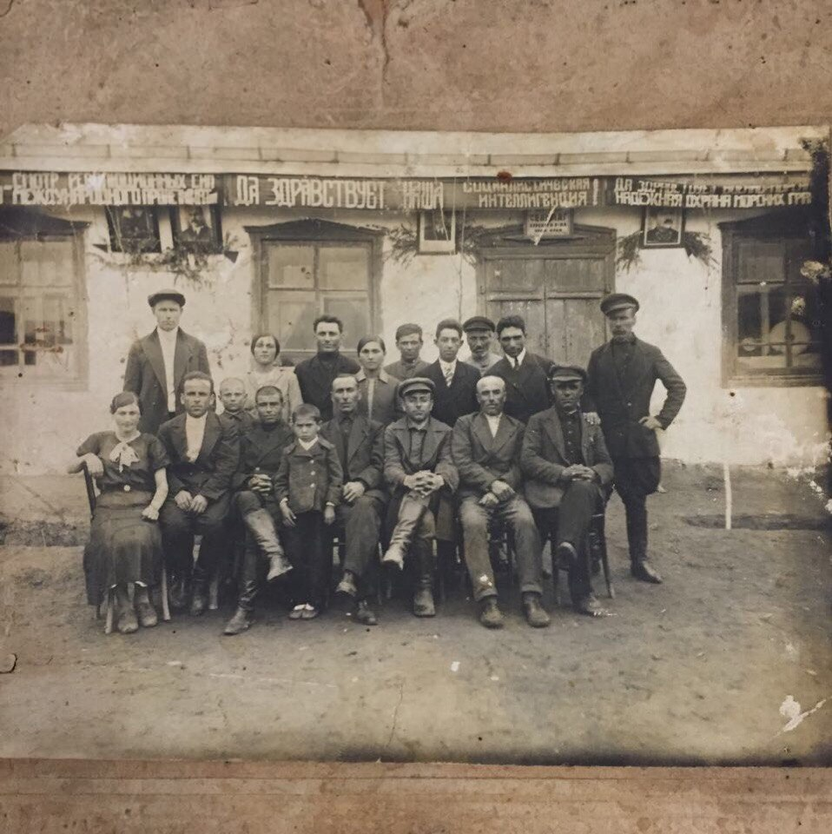

Первичная партийная организация с. Эдиссии. Гаврилов Борис Сергеевич в первом ряду, справа третий.

Приложение 3.

Данные о прошедших военный путь с. Эдиссии.

Приложение 4.
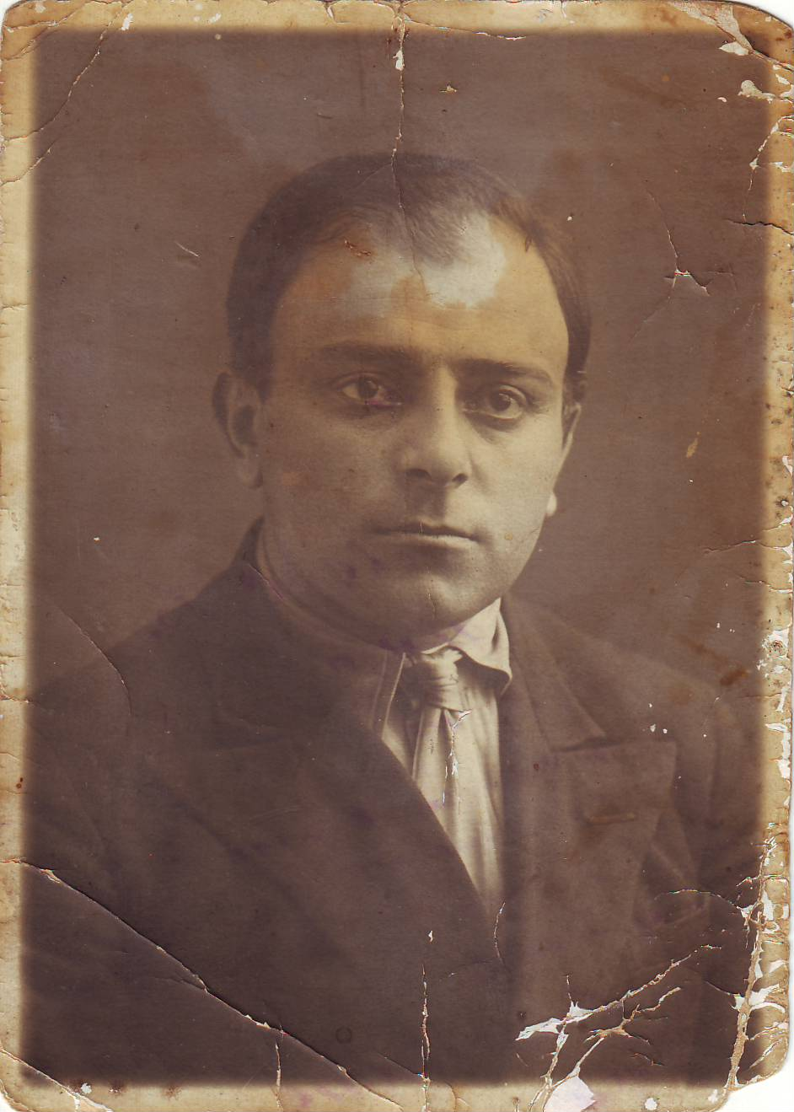

Гаврилов Борис Сергеевич
(1905-1943)

Приложение 5.

Боевой путь в составе: 109 огмд

Место рождения: Орджоникидзевский край, Курский р-н
01.01.1905

Место призыва: Курский РВК, Орджоникидзевский край, Курский р.
01.01.1941

Боевые действия в составе: 109 огмд

26.05.1942 - 30.05.1942

Боевые действия в составе: 109 огмд

31.05.1942 - 05.06.1942

Боевые действия в составе: 109 огмд

19.07.1942 - 23.07.1942

Боевые действия в составе: 109 огмд

27.08.1942 - 31.08.1942

Боевые действия в составе: 109 огмд

12.11.1942 - 16.11.1942

Боевые действия в составе: 109 огмд
15.02.1943 - 15.02.1943

Данные центрального архива Министерства обороны Российской Федерации о боевом пути Гаврилова Бориса Сергеевича.

Приложение 6.

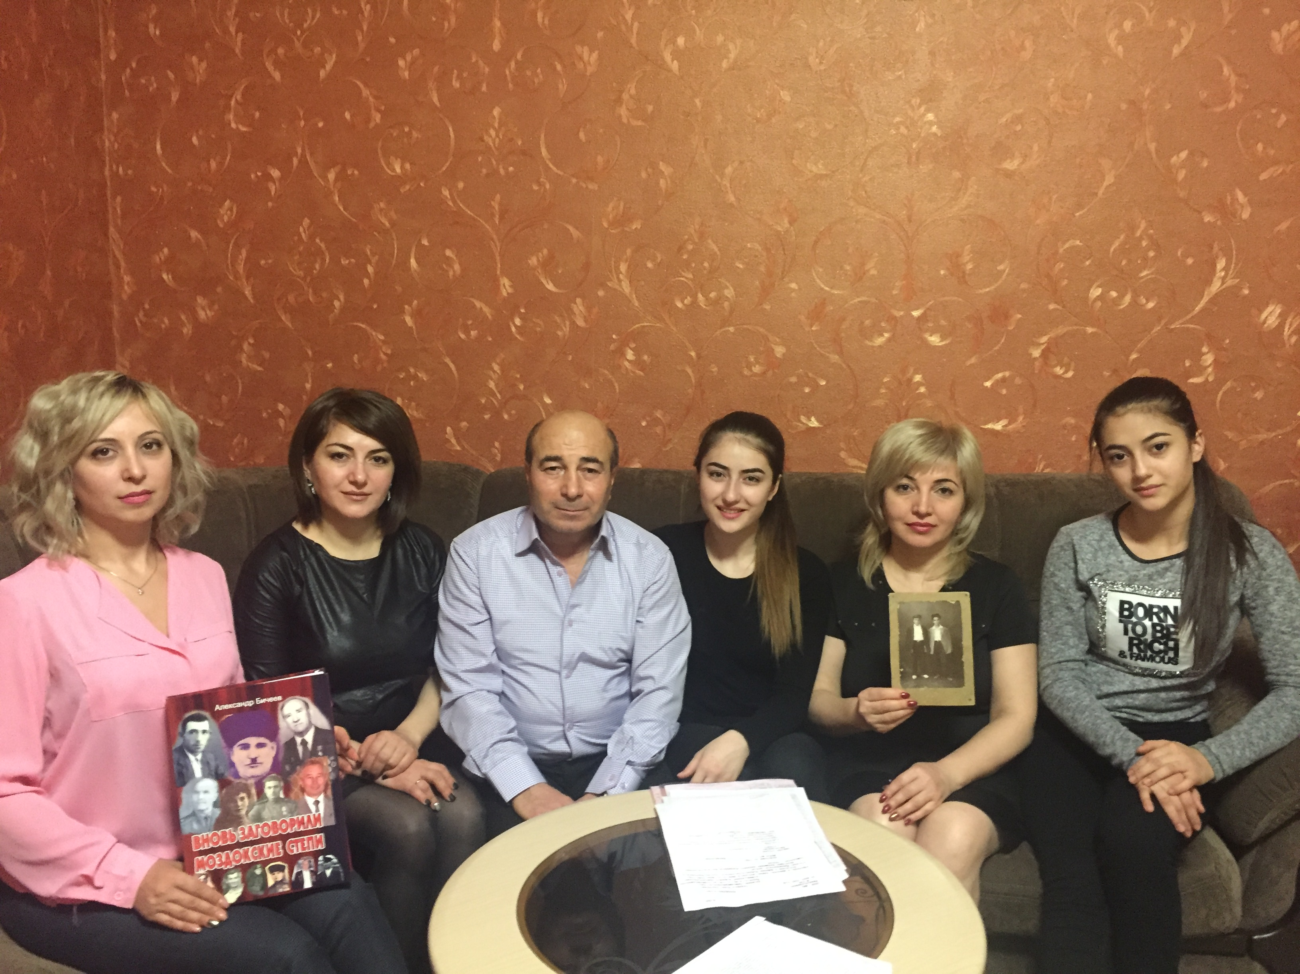

Фото из видео интервью с Габриелян Борисом.

Приложение 7.

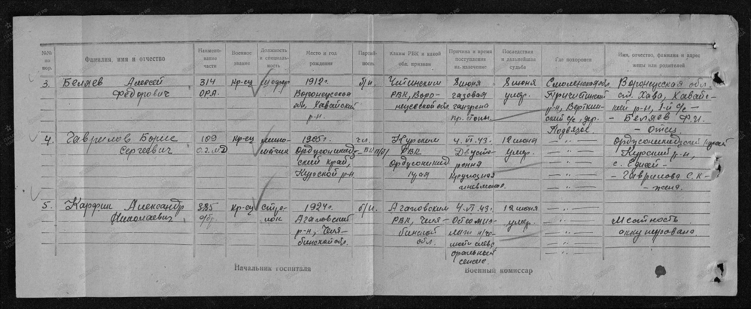

«Донесение о безвозвратных потерях», где под номером 4 информация о гибели Гаврилова Бориса Сергеевича.

Приложение 8.

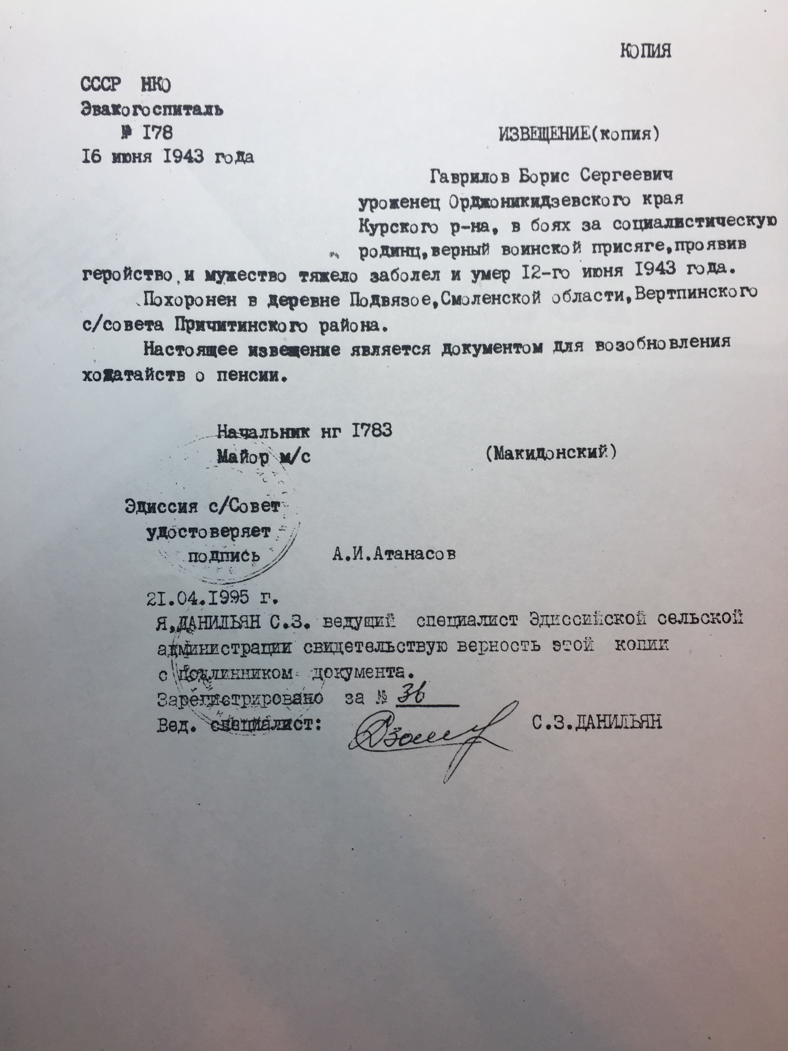

Похоронное извещение о смерти Гаврилова Б.С.

Приложение 9.
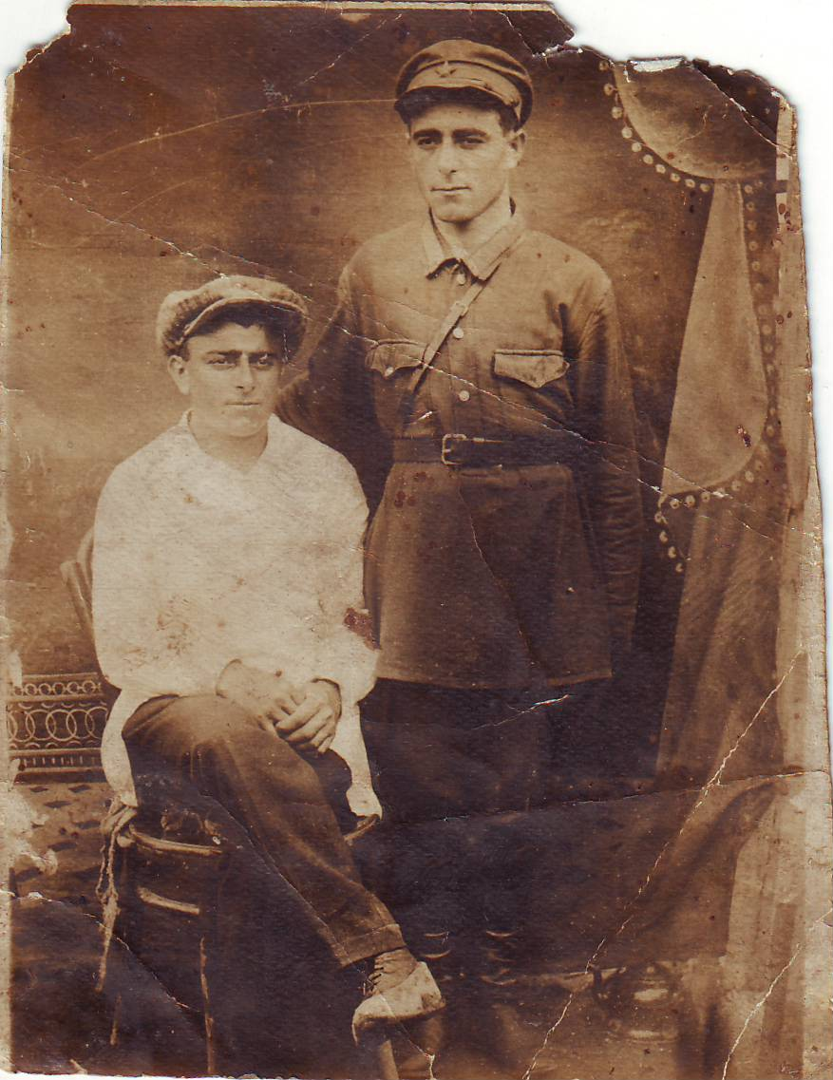

Борис Сергеевич (слева) с братом Иваном Сергеевичем (справа).

Приложение 10.
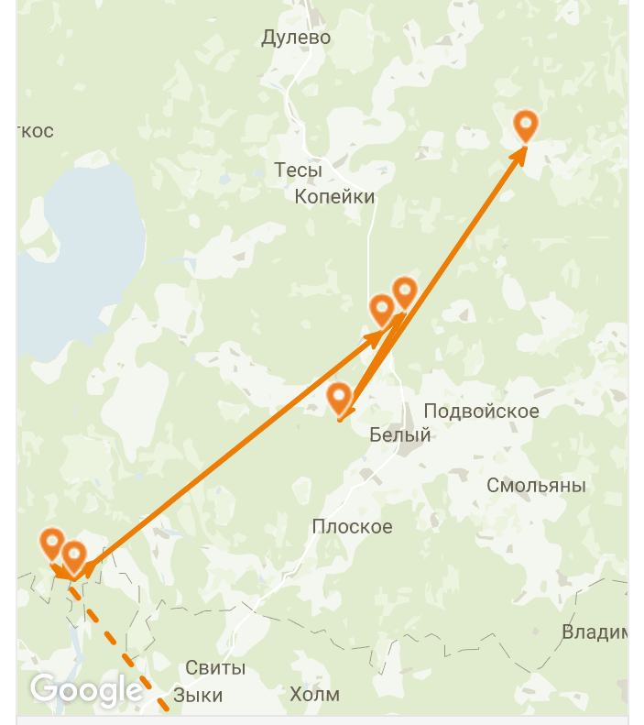

На карте Смоленской области отмечены места, где проходили битвы
с участием Гаврилова Б.С.

Приложение 11.
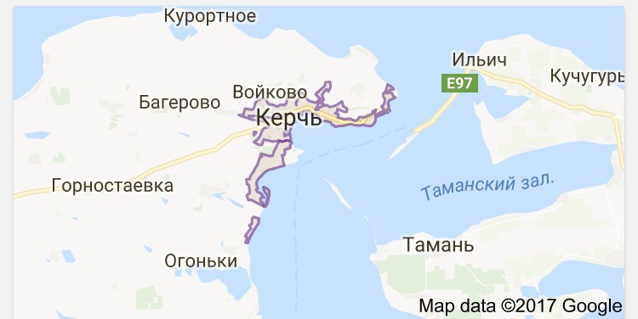

Карта города Керчь.

Приложение 12. Приложение 13.
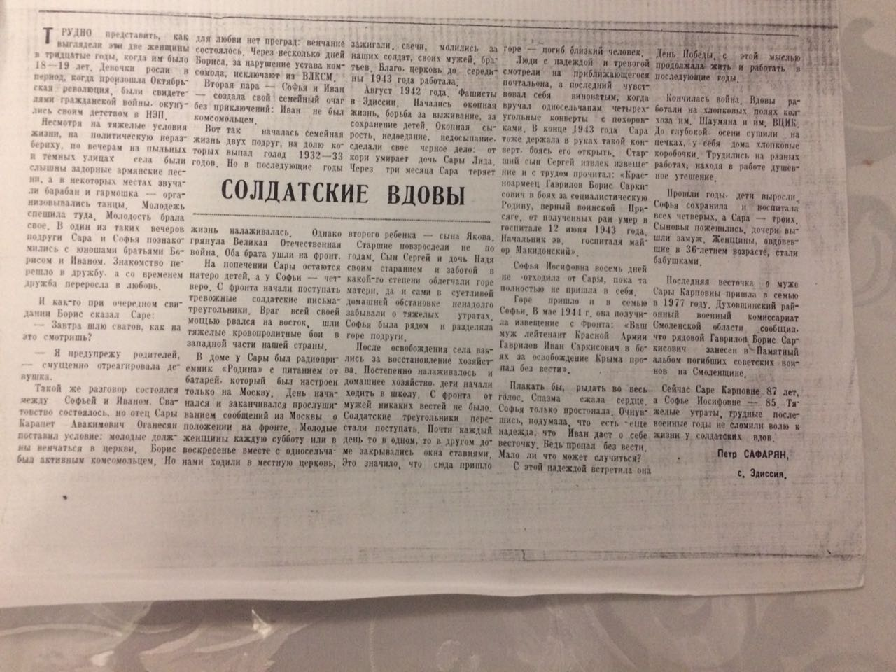
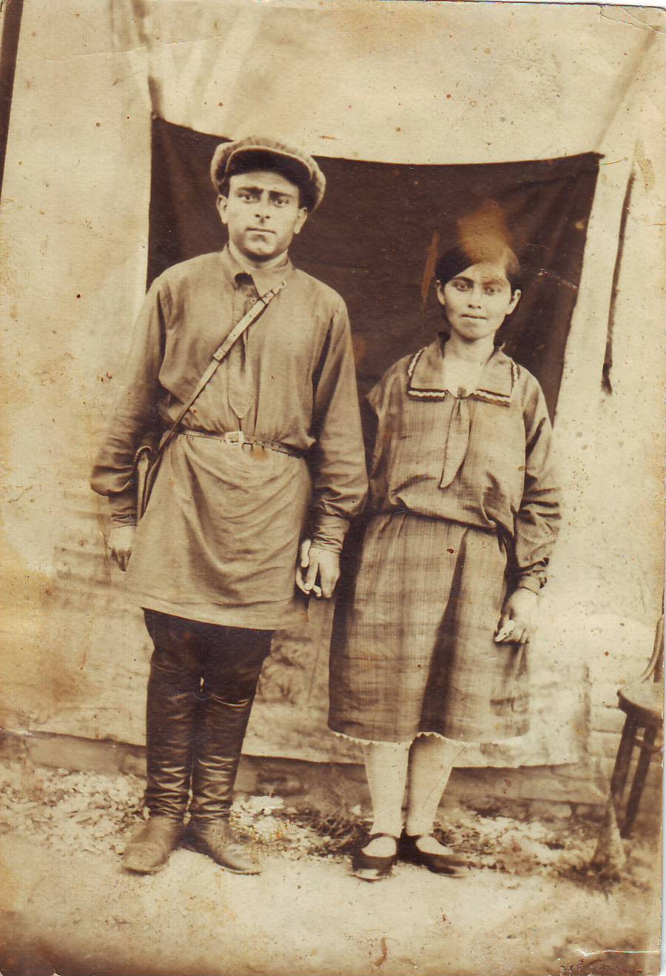

Материалы газеты Гаврилов Борис Сергеевич
«Степной маяк №6 1996 год». и его жена Гаврилова Сара Карповна.

